# Kì thi ĐGNL Đại học Sư phạm Hà Nội năm 2023

**Kì thi ĐGNL Đại học Sư phạm Hà Nội năm 2023**  
Năm 2022 là lần đầu tiên trường Đại học Sư phạm Hà Nội tổ chức kỳ thi đánh giá năng lực (ĐGNL) để xét tuyển đại học nhằm mục tiêu đa dạng hóa phương thức tuyển sinh, gia tăng thêm cơ hội trúng tuyển của thí sinh vào trường. Kỳ thi này cũng được cho là giúp phân loại tốt hơn năng lực của thí sinh để tuyển chọn được những tân sinh viên phù hợp với từng ngành đào tạo của trường.  
Tính đến thời điểm hiện tại, mặc dù các trường như Đại học QGHN, Đại học Quốc gia TP. HCM, ĐH Bách Khoa,… đã đưa ra thông tin dự kiến về kỳ thi ĐGNL 2023. Tuy nhiên chúng ta vẫn chưa có thông tin gì về kỳ thi Đánh giá năng lực của ĐH Sư phạm HN năm 2023.  
  
**I. Giới thiệu chung về kì thi ĐGNL ĐH Sư phạm Hà Nội**  
Kỳ thi đánh giá năng lực ĐH Sư phạm Hà Nội là kỳ thi do trường ĐH Sư phạm Hà Nội tổ chức nhằm đánh giá năng lực của những thí sinh muốn vào ngành sư phạm. Với mục tiêu phân loại tốt hơn năng lực của thí sinh để phù hợp với từng ngành đào tạo, năm 2022 trường ĐH Sư phạm Hà Nội chính thức tổ chức kỳ thi riêng này và lấy kết quả thi làm phương thức xét tuyển vào trường. Năm 2023, trường tiếp tục mở rộng về quy mô, địa điểm, đợt thi giúp cho nhiều thí sinh tiếp cận hơn với kỳ thi này.  
Nhằm tuyển chọn những thí sinh chất lượng và có mong muốn theo học ngành sư phạm, đã có 8 trường đại học sư phạm trên cả nước dự kiến sử dụng kết quả xét tuyển này để tuyển sinh đại học năm 2023.  
  
**II. Số lượng, nội dung bài thi ĐGNL**  
**1. Về số lượng bài thi**  
Kỳ thi đánh giá năng lực ĐH Sư phạm Hà Nội bao gồm 8 môn đó là Toán, Ngữ văn, Tiếng Anh, Vật lý, Hóa học, Sinh học, Lịch sử và Địa lý. Thí sinh đăng ký số môn dự thi tùy vào yêu cầu xét tuyển của ngành học mong muốn.  
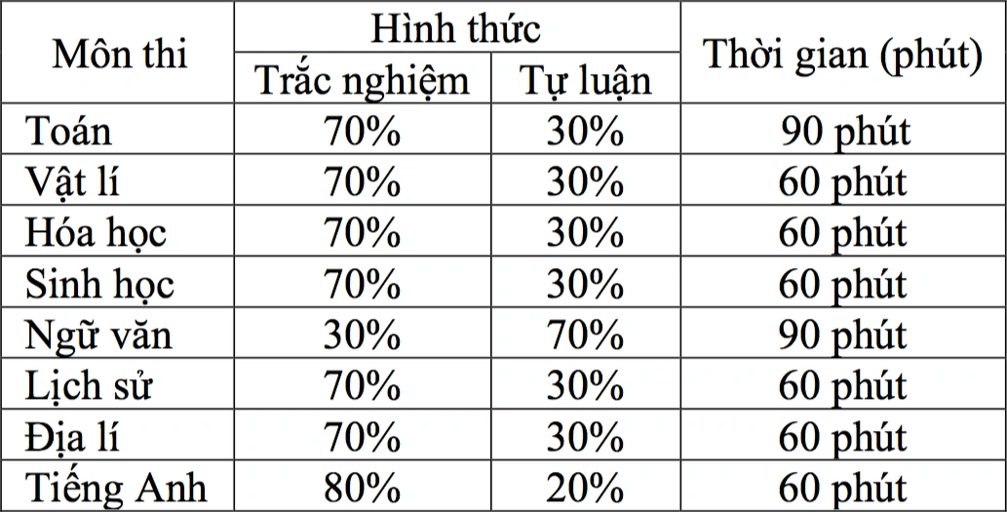  
*(8 môn thi ĐGNL của ĐH Sư phạm Hà Nội)*  
**2. Về các bài thi**  
Thí sinh lựa chọn thi không giới hạn các môn thi trên 8 môn thi mà ĐH Sư phạm Hà Nội đưa ra, trong đó:  
+ Đề thi Ngữ văn: 30% câu hỏi trắc nghiệm về ngôn ngữ; 70% là tự luận.  
+ Đề thi các môn khác: 70% câu hỏi trắc nghiệm; 30% câu hỏi tự luận.  
**Về số mã đề thi:** Để đảm bảo tính công bằng và khách quan trong quá trình thi, đề thi gốc được trộn ngẫu nhiên thứ tự các câu hỏi trắc nghiệm và phương án lựa chọn, từ đó tạo ra 4 mã đề thi. Tuy nhiên về cấu trúc và nội dung các câu hỏi vẫn sẽ giống nhau ở 4 mã đề.  
**3. Về nội dung bài thi**  
Đề thi xây dựng nhằm kiểm tra khả năng lập luận, năng lực phân tích, đánh giá và sáng tạo, năng lực đặc thù của thí sinh để tuyển sinh vào ngành hoặc nhóm ngành đào tạo cụ thể. Các câu hỏi sẽ được xây dựng theo các mức độ thông hiểu, vận dụng, vận dụng cao và sẽ rất hiếm câu hỏi ở mức độ nhận biết – câu hỏi mức thấp nhất trong thang đánh giá để nhằm tuyển chọn thí sinh chất lượng. Vì vậy thí sinh không nên học thuộc, học máy móc mà cần hiểu được bản chất vấn đề.  
Nội dung kiến thức nằm trong chương trình giáo dục phổ thông được giảng dạy ở các trường THPT theo hướng dẫn của Bộ GD&ĐT.  
**4. Về hình thức thi**  
Thí sinh làm bài thi trực tiếp trên giấy. Thời gian thi mỗi môn từ 60 – 90 phút.  
  
**III. Địa điểm, thời gian đăng kí & hình thức xét tuyển**  
**1. Địa điểm và thời gian đăng ký và tổ chức thi**  
**Về địa điểm thi**: Năm 2023, kỳ thi được tổ chức tại 2 địa điểm là Trường ĐH Sư phạm Hà Nội và ĐH Quy Nhơn.  
**Về thời gian thi năm 2023:** Thứ 7 ngày 6/5/2023  
**Thời gian đăng ký dự thi:** Từ 20/02 đến 09/04/2023  
**Thời gian công bố kết quả:** Trước 01/06/2023  
**Cách đăng ký:** Thí sinh đăng ký dự thi đánh giá năng lực ĐH Sư phạm Hà Nội theo hình thức trực tuyến tại Cổng thông tin tuyển sinh của Đại học Sư phạm Hà Nội tại địa chỉ http://tuyensinh.hnue.edu.vn/. Sau đó nhà trường gửi số báo danh, danh sách phòng thi trên website chứ không gửi giấy báo dự thi. Mọi thông tin về kỳ thi thí sinh cập nhập liên tục trên webiste của trường theo địa chỉ http://tuyensinh.hnue.edu.vn/  
**Hồ sơ đăng ký: Thí sinh scan và đính kèm các giấy tờ sau khi đăng ký trực tuyến**  
– Chứng minh nhân dân hoặc căn cước công dân  
– Ảnh thẻ  
– Giấy tờ ưu tiên (nếu có)  
– Biên lai hoặc xác nhận giao dịch thành công lệ phí đăng ký dự thi  
**2. Danh sách trường ĐH sử dụng bài thi đánh giá năng lực của Đại học Sư phạm Hà Nội**  
Đại học Sư phạm Hà Nội cho biết đã có 8 trường sư phạm lớn trên cả nước công nhận kết quả và dành chỉ tiêu xét tuyển bằng kết quả kỳ thi đánh giá năng lực của Đại học Sư phạm Hà Nội.  
  
  
  
**STT**  
**Tên trường**  
**Chỉ tiêu dự kiến**  
  
  
1  
Đại học Sư phạm Hà Nội  
20-30%  
  
  
2  
Đại học Sư phạm Hà Nội 2  
Chưa công bố  
  
  
3  
Đại học Sư phạm Thái Nguyên  
Chưa công bố  
  
  
4  
Đại học Sư phạm Vinh  
Chưa công bố  
  
  
5  
Đại học Sư phạm Huế  
Chưa công bố  
  
  
6  
Đại học Sư phạm Đà Nẵng  
Chưa công bố  
  
  
7  
Đại học Quy Nhơn  
Chưa công bố  
  
  
8  
Đại học Sư phạm TP HCM  
Chưa công bố  
  
  
  
**3. Hình thức xét tuyển kết quả thi đánh giá năng lực của trường ĐH Sư phạm Hà Nội**  
Bên cạnh các phương thức xét tuyển truyền thống, ĐH Sư phạm Hà Nội bổ sung phương thức xét tuyển bằng **kết quả thi đánh giá năng lực do trường tổ chức.**  
Điều kiện xét tuyển: Thí sinh có hạnh kiểm tất cả các học kỳ bậc THPT đạt loại khá trở lên và điểm trung bình chung của 5 học kỳ (học kỳ 1,2 lớp 10, 11 và học kỳ 1 lớp 12) từ 6.5 trở lên (không có học kỳ nào dưới 6.5).  
Mỗi ngành học xét tuyển dựa trên kết quả thi đánh giá năng lực 2 môn (có nhân hệ số theo từng ngành và cộng điểm ưu tiên).  
Thí sinh được đăng ký tối đa 2 nguyện vọng bằng phương thức xét tuyển bằng điểm thi đánh giá năng lực. Nguyện vọng xét từ trên xuống dưới.